Campaña Nacional contra la Desaparición Forzada en México

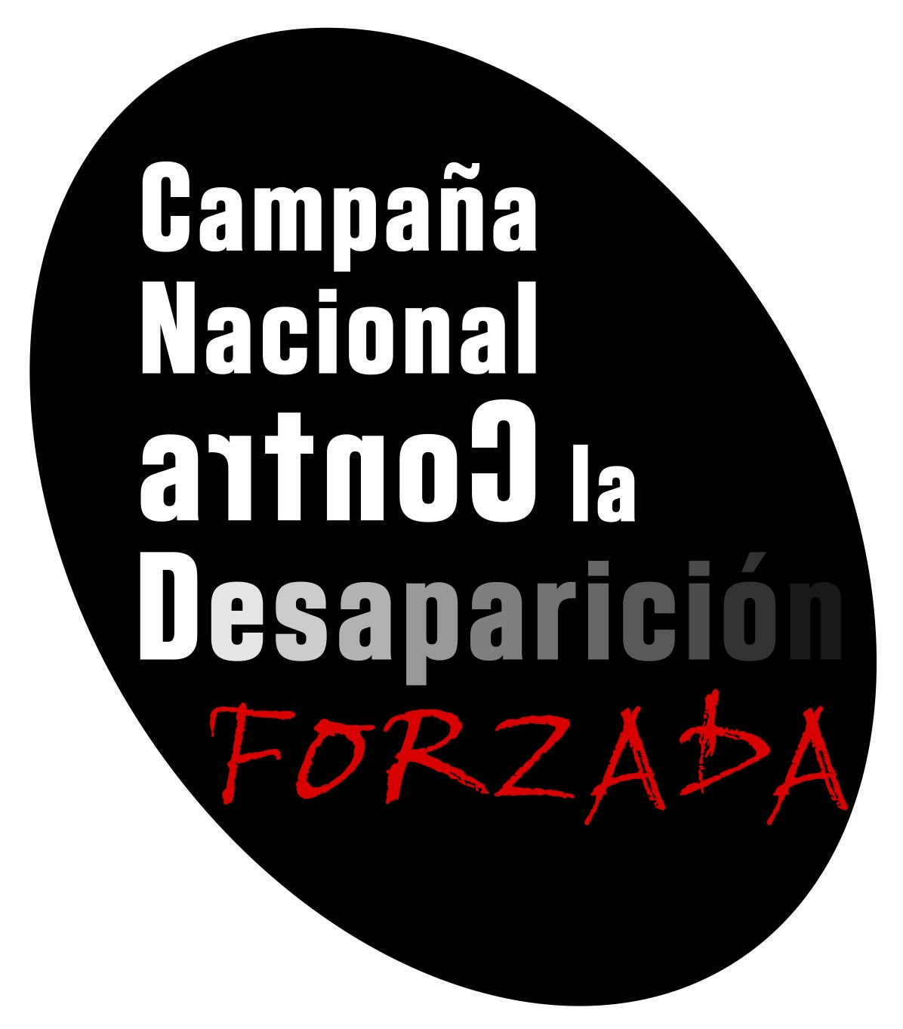

Observaciones a los “Principios rectores para la búsqueda de personas desaparecidas” del Comité contra las Desapariciones Forzadas (CED) de la ONU

22 de enero del 2019

Estimados integrantes del Comité contra las desapariciones forzadas de la ONU, deseamos que se encuentren muy bien, nos dirigimos a Ustedes de la manera más atenta para externar algunas observaciones respecto al documento de Principios rectores para la búsqueda de personas desaparecidas que muy amablemente nos compartieron en días pasados.
Como Campaña Nacional contra la Desaparición Forzada en México vemos con beneplácito el esfuerzo hecho por el CED para crear mínimos que ayuden en la búsqueda y localización de las víctimas de desaparición forzada. Sin embargo, vemos con suma preocupación diversos puntos que en lugar de convertir estos principios en una ayuda para que se pueda acceder a los derechos de Memoria, Verdad y Justicia, pueden ser utilizados por los Estados para continuar con el deslinde de sus responsabilidades en materia de derechos humanos.
A continuación vertimos nuestros comentarios al respecto.

a).Observaciones Generales
1.- A lo largo del documento, encontramos que se habla de personas desaparecidas, sin que quede claro sí a éstas se refiere a cualquier persona que se encuentra en calidad de desaparecida sin importar sí se trata de una desaparición forzada o de cualquier otro delito o circunstancia de índole natural que haya provocado la desaparición de una persona.
Por ello, consideramos se debe de hacer la aclaración y las debidas adecuaciones al documento para que realmente esté armonizado con la Convención; tomando en cuenta lo que establece en su Art. 2. Por lo cual se deberá hablar de víctimas de desaparición forzada.
2.- Es importante que se establezca de manera clara el tipo de responsabilidad de los Estados en materia de búsqueda, investigación y sanción de los responsables en cuanto a las desapariciones forzadas; de igual manera se establezca claramente cuál es la responsabilidad de cada Estado respecto a la búsqueda de las víctimas de desaparición que no constituyen una desaparición forzada tomando como base lo que establece el Art. 3 de la Convención.
3.- Consideramos que la búsqueda inmediata tiene características distintas cuando se trata de una desaparición forzada, las cuales no se ven reflejadas en los Principios rectores, por lo que proponemos se tome como base lo establecido en la Convención en el Art. 12, párrafo 3 inciso b), Art. 15, Art. 17 párrafo 2 incisos e) y f), Art. 24 párrafo 3; y cualquier otro que contribuya a establecer el principio para la localización inmediata de las víctimas de desaparición forzada.
4.- Vemos con suma preocupación que en el documento se habla de la participación de grupos no estatales en las desapariciones forzadas, lo cual iría en contra de la misma naturaleza de la Convención Internacional.
5.- En el documento no se hace mención de la necesidad de un enfoque diferencial para las víctimas de desaparición forzada pertenecientes a movimientos sociales, organizaciones de derechos humanos o que el motivo de su desaparición forzada esté relacionada por defender derechos humanos o por representar una oposición política para sus respectivos Estados.
6.- Es necesario integrar, de manera clara y explícita que los Estados deben garantizar los derechos de verdad, justicia, memoria, reparación integral y garantías de no repetición. Por lo que vemos la necesidad de hacer mención, como mínimo lo que se establece en el Art. 24, principalmente de los párrafos 1 al 6.

b). Observaciones específicas por Principio. Modificaciones directas al texto.
Nota: Las observaciones se agregan en color rojo subrayado y en tachado lo que consideramos debe quitarse

Principios rectores para la búsqueda de personas desaparecidas
Introducción
1. Basados en la Convención Internacional para la Protección de Todas las Personas contra las Desapariciones Forzadas y otros instrumentos internacionales aplicables en materia de desaparición forzada y en las experiencias de muchos países, los presentes principios sirven como pautas para la consolidación de buenas prácticas que hagan efectiva la búsqueda de las personas desaparecidas de manera forzada a la vez que articulan el rol destacado que la Convención asigna a la participación de las víctimas en la búsqueda de personas desaparecidas de manera forzada.
2. Los principios rectores para la búsqueda de personas desaparecidas de manera forzada que figuran en el presente documento indican mecanismos, modalidades, procedimientos y métodos para apoyar el cumplimiento de las obligaciones jurídicas existentes, conforme a lo establecido en la Convención Internacional para la Protección de Todas las Personas contra las Desapariciones Forzadas.

Principio 1. La búsqueda de una persona desaparecida debe realizarse bajo la presunción de vida
Mientras no existan pruebas irrefutables de la muerte de la persona desaparecida, la búsqueda siempre tiene que realizarse bajo la presunción de que la persona desaparecida sigue con vida, y del momento en que se inicia la búsqueda.
Principio 2. La búsqueda debe regirse por una política pública
4. La política pública debe promover la cooperación y colaboración de todas las instancias del Estado en la búsqueda de las personas desaparecidas de manera forzada, incluyendo la colaboración de las fuerzas castrenses.
Principio 3. La búsqueda tiene que ser inmediata
4. En caso de duda sobre la existencia de una desaparición forzada, también se debe iniciar la búsqueda de forma inmediata. Se deben preservar todos los elementos probatorios disponibles que son necesarios para investigar las hipótesis de una desaparición forzada y proteger la vida de la persona desaparecida.
Principio 4. La búsqueda debe desarrollarse con un enfoque estratégico
5. La búsqueda y la investigación deben sostenerse también en el análisis de contexto. Cuando la desaparición forzada sea parte de un patrón los análisis de contexto deben contribuir a esclarecer los motivos y el modus operandi de los perpetradores. Así como para contribuir en el establecimiento de la motivación que hizo posible la desaparición forzada. Los análisis de contexto deben hacerse de manera autónoma dentro de la autoridad competente, de acuerdo con criterios científicos y no solamente con base en la información derivada de los casos individuales investigados. Los análisis de contexto no deben ser pretexto para excluir de antemano hipótesis de investigación y búsqueda que prima facie no encajen en ellos.

Principio 5. La búsqueda debe ser exhaustiva
4. La terminación de la investigación criminal, así como la eventual sentencia condenatoria o absolutoria de las personas acusadas de haber cometido un delito de desaparición forzada, no debe ser un obstáculo para continuar con las actividades de búsqueda, ni puede ser invocada para suspenderlas. Estas deben mantenerse hasta tanto no se hayan determinado con certeza las circunstancias de la desaparición forzada, así como la suerte y el paradero de la persona desaparecida.

Principio 6. La búsqueda debe ser efectiva
- Cada Estado en que se dan casos de desaparición forzada debe contar con instituciones competentes y capacitadas para la búsqueda de personas desaparecidas de manera forzada.
3. Las autoridades con competencia para realizar acciones de búsqueda deben contar con las facultades necesarias para acceder a los lugares que sean necesarios y para coordinar con todas las demás entidades a nivel nacional, regional y local cuya cooperación sea necesaria para una búsqueda, en conjunto con los familiares de la víctima, sí así lo consideran efectiva y expedita. Las autoridades a cargo de la búsqueda deben tener acceso irrestricto y sin necesidad de preaviso a todos los lugares donde podría encontrarse la persona desaparecida, incluidas las instalaciones militares, los centros clandestinos de detención y de policía.

Se agrega el siguiente numeral:

9.- La toma de muestras de ADN de los potenciales de la persona desaparecida de manera forzada no deber ser obligatoria o usada como condicionante para la búsqueda de la víctima. Las familias tienen el derecho de solicitarla en el momento que así consideren la recaudación de las muestras.

Principio 7. La búsqueda debe ser informada
1. Los Estados deben establecer registros y bancos de datos sobre personas desaparecidas que cubran todo el territorio nacional y que permitan desglosar la autoridad que ingresa los datos, la fecha en que una persona fue dada por desaparecida, la fecha en que fue encontrada con vida o sus restos fueron identificados y las investigaciones que permitan establecer si se trató de una desaparición forzada y lo que motivo la desaparición forzada. Estos registros y bancos de datos deben ser actualizados de manera permanente.
2. Las autoridades encargadas de la búsqueda deben usar toda la información y documentación disponible y/o recaudada. Tienen que tener pleno conocimiento de los bancos de datos y de otros registros relevantes para buscar, localizar e identificar personas desaparecidas de manera forzada. También deben contar con pleno acceso a la información contenida en expedientes, archivos u otros registros, incluidos los registros y archivos militares.
Principio 10. La búsqueda debe regirse por el principio de transparencia
1. Los protocolos de búsqueda son una herramienta importante, tanto para la efectividad de la búsqueda como para la supervisión de la misma por las autoridades competentes y la sociedad en su conjunto. Por lo tanto, estos protocolos deben ser públicos y difundidos ampliamente.
Principio 11. La búsqueda es una obligación permanente
1. La búsqueda de una persona desaparecida tiene que continuar hasta que se determine con certeza la suerte y/o el paradero de la persona desaparecida.
2. Si se encuentra a la persona desaparecida con vida, la búsqueda solo puede considerarse terminada cuando la persona se encuentre nuevamente bajo la protección de la ley; dicha protección deberá garantizarse también si la persona desaparecida es encontrada privada de la libertad en un centro de reclusión legal.
3. Si la persona desaparecida es encontrada sin vida, la búsqueda se considera terminada cuando sus restos hayan sido plenamente identificados y recibidos en condiciones de dignidad por sus familiares o allegados. Cuando la identificación de restos sea parcial, la decisión sobre descontinuar la búsqueda para ubicar e identificar los restos faltantes debe considerar las posibilidades reales de identificar más. La decisión de continuar la búsqueda debe contar con el consentimiento previo e informado de los familiares o sus allegados.
4. Si no se encuentra a la persona desaparecida de manera forzada, pero existen pruebas fehacientes, más allá de una duda razonable, de su suerte o su paradero, la búsqueda puede darse por suspendida Esta decisión debe contar con el consentimiento previo e informado de los familiares o allegados de la persona desaparecida de manera forzada. Un testimonio, versiones no contrastadas, o una declaración jurada no pueden ser considerados prueba suficiente de la muerte, que permita dar por concluida la búsqueda. La búsqueda sólo puede ser concluida sí los allegados o familiares de la víctima de desaparición forzada están de acuerdo en los resultados de la investigación de búsqueda.
Principio 13. La búsqueda tiene que contar con protección
- Los Estados tienen que proveer apoyo económico a los familiares y allegados que buscan a una persona desaparecida, tomando en cuenta el daño que se causa como consecuencia de la desaparición de un familiar en la economía familiar y los gastos adicionales que se tienen que asumir en el proceso de búsqueda, como transporte, alojamiento, pérdida de horas laborales y otros. Sin que éste apoyo sea utilizado por los Estados de manera condicionada o para argumentar que éste apoyo es parte de la reparación del daño.

Se agrega el numeral 4.
4. Todas las medidas que se establecen en los párrafos anteriores serán entregados a petición de las familias, allegados, representantes legales o cualquier persona que éste participando en la búsqueda de las víctimas de desaparición forzada y las medidas establecidas en éste principio deberán de establecerse de acuerdo a las necesidades y formas que establezcan los beneficiarios.

Principio 14. La búsqueda debe realizarse con un enfoque diferencial
Agregamos este numeral en el número 5.
5. En los casos de personas defensoras de derechos humanos y personas pertenecientes a movimientos sociales, la búsqueda deberá de tomar en cuenta su actividad para establecer los procedimientos y protocolos para dar con el paradero de las víctimas de desaparición forzada.
6. Los enfoques diferenciales tienen relevancia tanto para las estrategias de búsqueda como para la atención a las personas participantes en la búsqueda, como familiares y otras personas allegadas a la persona desaparecida.

Principio 15. La búsqueda debe garantizar el respeto de la dignidad humana
1. El respeto de la dignidad de las víctimas debe ser el principio rector en cada una de las fases del proceso de búsqueda de la persona desaparecida.
2. Durante el proceso de búsqueda e investigación, la dignidad de las víctimas requiere su reconocimiento como personas que se encuentran en una situación de especial vulnerabilidad y riesgo, titulares de derechos que deben ser protegidos y que tienen conocimientos importantes que pueden contribuir a la eficacia de la búsqueda. Los funcionarios públicos tienen que actuar con conciencia de que trabajan para garantizar los derechos de las víctimas y orientar todo su trabajo en favor de ellas.
3. Las autoridades tienen el deber de velar por que las víctimas de desaparición forzada, no sean objeto de estigmatización y otros malos tratos morales o difamaciones que lesionen su dignidad, reputación o buen nombre como personas, así como los de sus familiares, allegados, organizaciones o cualquier persona que esté acompañando la búsqueda de la persona desaparecida de manera forzada..

Estos son algunos puntos de preocupación que queremos compartir y que esperamos puedan ser discutidos y valorados.
Sin más por el momento, nos despedimos de ustedes, enviándoles saludos cordiales.
Atentamente
Organizaciones de la Campaña Nacional contra la Desaparición Forzada en México:

Comité de Familiares de Detenidos Desaparecidos “Hasta Encontrarlos”, Comité Cerezo México, Comité de Solidaridad y Derechos Humanos Monseñor Romero, Red Nacional en Defensa de los Derechos Humanos, Acción Urgente para Defensores de Derechos Humanos A.C, Comité de Derechos Humanos de la Huasteca y sierra Oriental (CODHHSO), Comité Independiente de Derechos Humanos de Puebla, Red de Defensa de los Derechos Humanos, Comité de Familiares y Amigos de Secuestrados, desaparecidos y asesinados en Guerrero, Taller de Desarrollo Comunitario A.C., Frente Nacional de Lucha por el Socialismo (FNLS), Movimiento de Unificación y Lucha Triqui (MULT), Brigada Multidisciplinaria, Ajusco Radio, Red de Antropologías Populares del Sur y la Federación Latinoamericana de Asociaciones de Familiares de Detenidos-Desaparecidos.

